**ملخص علوم اول متوسط الفصل 2**

**\* الغلاف الجوي :-**

**هو طبقة الغازات المحيطة بالأرض .**

**مكونات الغلاف الجوي :-**

**الغازات :- 99 % منهم من**

**غازين فقط هما الأكسجين**

**والنيتروجين ،الأكسجين 21%**

**والنيتروجين 78% ، ومن الغازات الأخرى بخار الماء الذي يشكل من 0- 4 % وغاز ثاني أكسيد الكربون**

**\* الهواء الجوي :-**

**هو الخليط الغازي الذي يشكل الغلاف الجوي للأرض**

**الغيوم :-**

**هي مناطق في الغلاف الجوي تحتوي على كمية من قطيرات الماء أو بلورات جليد .**

**\*- الهباء الجوي :- يتكون من مواد صلبة مثل حبوب اللقاح والغبار والأملاح ، ومواد سائلة مثل الحموض**

**طبقات الغلاف الجوي :-**

**يقسم الغلاف الجوي**

**إلى طبقات**

**\* التروبوسفير :-**

**\* هي أول طبقات الغلاف**

**الأرض ، يصل ارتفاعها**

**إلى 10 كم ، يحدث بها**

**جميع التغيرات الجوية**

**وبها 3/4 كتلة الغلاف**

**الجوي ، ينفذ منها**

**50% من أشعة الشمس فترتفع درجة حرارة سطح الأرض بالتوصيل**

**\*- الستراتوسفير :-**

**الطبقة التالية للتروبوسفير ارتفاعها من 10 كم إلى 50 كم تحوي على طبقة الأوزون التي تحمي الأرض من الأشعة الضارة ، ترتفع الحرارة بالاتجاه إلى الأعلى .**

**\*- الميز وسفير :-**

**تحتوي على قليل من غاز الأوزون .ارتفاعها من 50 إلى 85 كم ،تمتص القليل من الحرارة فهي قليلة في درجة الحرارة .**

**\*- الثرموسفير :-**

**ارتفاعها من 85 إلى 500 كم ترتفع فيها درجة الحرارة قد تصل إلى 1700درجة .**

**\*- الاكسوسفير :-**

**هي تبدأ من نهاية الثرموسفير إلى نهاية الغلاف الجوي عند الفضاء الخارجي .**

**\* دورة الماء:-**

**هي حركة الماء بشكل مستمر في دورة لا تتوقف . تمتص المياه حرارة الشمس حتى تصل إلى درجة معينة تتبخر ، ومن النباتات عن طريق عملية النتح ، ثم تتكاثف وتتكون الغيوم ثم تنزل على هيئة أمطار وهكذا تستمر العملية.**

**\* الطقس:-**

**هو حالة الغلاف الجوي وله عدة عوامل .منها**

**الضغط ، درجة الحرارة ، الرياح ، الرطوبة ...**

**\* درجة الحرارة :-**

**مقياس لمتوسط طاقة حركة غازات الغلاف الجوي . تقاس بالثيرمومتر الوحدة المستخدمة السلسيوس أو الفهرنهيت**

**\*- الضغط الجوي :-**

**هو وزن عمود الهواء ، عندما يكون الهواء ساخن تقل كثافته ويصعد إلي أعلى ويقل ضغطه وتصبح منطقة ضغط منخفض ، وبالمثل الهواء البارد تزداد كثافته ويصبح منطقة ضغط مرتفع .**

**\* الرطوبة :-**

**هي كمية بخار الماء الموجودة في الغلاف الجوي .**

**\* الندى :-**

**درجة الندي هي درجة الحرارة التي تكون عندها كمية بخار الماء اعلي ما يمكن وعندها ينزل بخار الماء على هيئة مطر .**

**\* الرطوبة النسبية :-**

**هي كمية بخار الموجودة في الهواء مقارنته بكمية بخار الماء التي يستطيع الغلاف الجوي أن يحملها عند درجة حرارة معينة.**

**تزداد بانخفاض درجة الحرارة إذا لم تتغير كمية بخار الماء .وعندما يحمل الهواء أعلى كمية من بخار الماء تكون الرطوبة النسبية 100% .**

**\* الغيوم :-**

**{17} وَأَنزَلْنَا مِنَ السَّمَاء مَاء بِقَدَرٍ فَأَسْكَنَّاهُ فِي الْأَرْضِ وَإِنَّا عَلَى ذَهَابٍ بِهِ لَقَادِرُونَ {18}**

**تتكون عند درجة الندي وتحول بخار إلي الماء إلى قطيرات ماء أو ثلج.**

**تقسم الغيوم إلي**

**غيوم منخفضة :- ويصل ارتفاعها إلي 2000م وهي ما تسمى الضباب في الشتاء .**

**غيوم ومتوسطة :- على ارتفاع من 2000-8000 وتكون أمطار خفيفة .**

**غيوم ومرتفعة : تتكون من بلورات ثلج**

**\* الهطول :-**

**يحدث عندما تكون قطرات الماء كبيرة أو بلورات الثلج لا تستطيع الغيوم حملها يحدث الهطول .**

**وفيه :- مطر عادي إذا كانت درجة حرارة الهواء أعلى من درجة حرارة التجمد .**

**\* درجة حرارة الهواء أعلى من درجة التجمد لكن الهواء القريب اقل من درجة التجمد يتكون مطر متجمد .**

**\*- البرد بلورات متجمدة تتكون في الغيوم المرتفعة**

**\*- الرياح :-**

**هي حركة الهواء من منطقة إلى أخرى مختلفة عنها في الضغط والحرارة .**

**الجهاز المستخدم الانيمومتر .**

**\*- ظاهرة كوريولوس:-**

**أشعة الشمس عمودية على المناطق الاستوائية ومائلة على القطبين فترتفع درجة الحرارة في المنطقة الاستوائية عن القطبية وبالتالي يحدث فرق في الضغط فيحرك الهواء الساخن من المنطقة الاستوائية إلي المناطق القطبية والهواء البارد من المناطق القطبية إلي المناطق الاستوائية وبسبب دوران الأرض تكون الحركة إلي اليمين في النصف الشمالي واليسار في النصف الجنوبي .**

**التنبؤ بالطقس يساعد على أداء أنشطة الحياة المختلفة**

**1- الصيادون يتعرفون علىحالة البحر**

**2- المطارات تتعرف على حالة الاقلاع والهبوط**

**3- الناس لارتداء الملابس المناسبة**

**\* العاصفة الرعدية :-**

**هي عاصفة تنتج من غيوم ركامية ويحدث فيها برق ورعد.**

**\* كتلة الهواء :-**

**مناطق معينة من الأرض ، تكتسب صفات المنطقة الموجودة**

**\*- الجبهةالهوائية :-**

**هي الحد الفاصل بين كتل هوائية مختلفة في درجة الحرارة ، منها :**

**جبهة باردة :-**

**التقاء كتل باردة مع أخرى دافئة يكون الحد الفاصل بارد**

**جبهة دافئة :-**

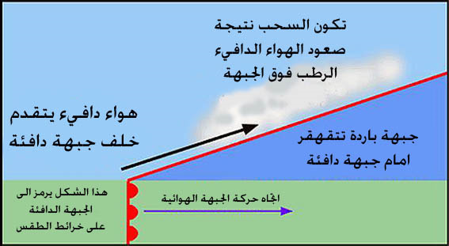

**عند دخول كتل هوائية منطقة باردة تصعد إلى أعلى حتي تبرد وتنزل الأمطار . بعد انتهائها ترتفع درجة الحرارة .**

**\*- الجبهة الثابتة ( الرابضة )**

**تتكون عند التقاء كتل باردة مع أخرى دافئة**

**\*- مراكز الضغط :-**

**في مناطق الضغط المرتفع يدور الهواء مع عقارب الساعة في النصف الشمالي**

**وفي مناطق الضغط المنخفض يتحرك عكس عقارب الساعة في النصف الكرة الجنوبي ، وعند درجة حرارة الندي تنزل الأمطار .**

**\* العواصف الرعدية :-**

**تتكون في الجبهات الباردة عند صعود الهواء الي أعلى يبرد تتشكل قطرات الماء وتكبر وتكون مصاحبة للعواصف مع وجود رياح عنيفة .**

**التدفق السريع للكهرباء يتسبب في تكوين البرق . يتمدد الهواء مصاحب بانفجار هو الرعد .**

**\*- الأعاصير القمعية (تورنادو ) :-**

**تتكون في بعض الجبهات قطرها لا يزيد عن 200 متر ولا تسير لمسافة اكبر من 10 كم أو لمدة لا تزيد عن 15 دقيقة .ولكنها كمكنسة تحمل كل ما في طريقها .**

**\*- الأعاصير البحرية ( هوريكان ) :-**

**هي أعاصير قد تستمر لأسابيع وتسير مسافات طويلة قد يصل قطرها إلى 1000 كم.**

**\* توجد أجهزة لمراقبة الطقس مثل الرادار والأقمار الصناعية والحواسيب**

**الضوء الذي نراه من النجوم هو ضوء من الماضي**

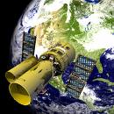**المنظار الفلكي :-**

**هو أداة يمكنها تكبير ورؤية الأجسام**

**البعيدة .**

**الطيف الكهرومغناطيسي :-**

**هو ترتيب الأشعة الكهرومغناطيسية حسب طولها الموجي .**

**لكل نوع من الاشعة تردد معين .**

**والتردد هو :- عدد القمم التي تعبر نقطة معينة في وحدة الزمن . العلاقة بين التردد والطول الموجي**

**وكلما قل الطول الموجي زاد التردد .**

**\*- انواع المنظار الفلكي**

**المنظار العاكس :-**

**يستخدم فيه مرايا وفكرته انعكاس الضوء ثم تسقط صورة الجسم على عدسة عينية لتكبرها .**

**المنظار الفلكي الكاسر :-**

**فكرته انكسار الضوء بواسطة عدسات محدبة ( مجمعة )**

**المرصد الفلكي :-**

**هو مكان توجد فيه مجموعة من التلسكوبات .**

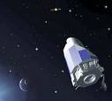**\*- توجد تلسكوبات خارج الغلاف الجوي لتلافي آثاره السيئة من اضطرابات وبالتالي تكوين صور أوضح للأجرام السماوية .مثل منظار هبل .**

**المنظار الراديوي :-**

**هو منظار يلتقط أمواج الراديو الطويلة**

**من الأجرام السماوي التي تتميز بأنها**

**تصل الي الأرض دون أن تتأثر بالظروف الجوية .**

**\*- المحو ر:- هو خط وهمي يدور حوله القمر أو الكوكب .**

**\* النظام :- هو جزء من الكون له مكوناته وتفاعلاته .**

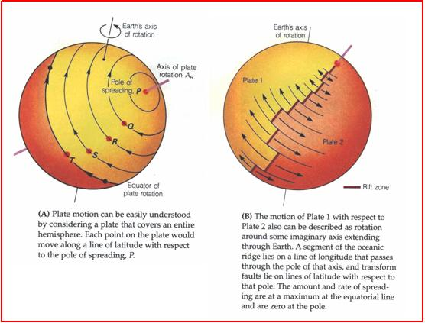**\*- الدوران حول محور :-**



**دوران الأرض حول محورها يسبب الليل والنهار .**

**\*- أثناء دوران الأرض حول نفسها تدور حول الشمس ووتعاقب**

**الفصول الأربعة**

**\*- المدار :- هو مسار دوران الكوكب حول النجم**

**\*- السنة :- هي الفترة الزمنية التي يقطعها الكوكب لإكمال دورة وفي أثناء السنة تحدث الفصول الأربعة على الأرض .**